الجمهورية الجزائرية الديمقراطية الشعبية
وزارة التربية الوطنية متوسطة : قليل محمد بعامرة – عين الابل -جلفة
التاريخ : 05/11/2018 المستوى : الرابعــة متوسط
الفرض الاول في مادة : العلوم الفيزيائية و التكنولوجيا المدة: ساعة
- الوضعية الأولى:
تعطّل المأخذ الكهربائي الموصول بالثلاجة لبيت عمر , فأراد عمر اصلاح العطل , ذهب الى محـــــل بيع الادوات , فوجــــــد نوعين من المآخذ الكهربائية – انظر الشكلين - :
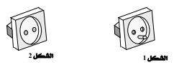
- برأيك اي من المأخذين مناسب ؟ علل .
اشترى عمر المأخذ المناسب و اراد تركيبه فوجد اســـــلاك الــــتي
سيوصله به مختلفة .
- سمّ الاسلاك , و اعط طريقة لتمييز بينهم.
بعد اصلاح المأخذ و توصيله بالثلاجة . اصيب عمر بصعقة كهربائية عند لمس هيكلها المعدني .
- فسر سبب الصدمة. و اعط حلولا مناسبة لتفادي هذا النوع من الصدمات .
قصد معرفة خصائص هذا المأخذ و معاينة توتره انجز عمر التجربتين التاليتين - انظر الشكلين - :
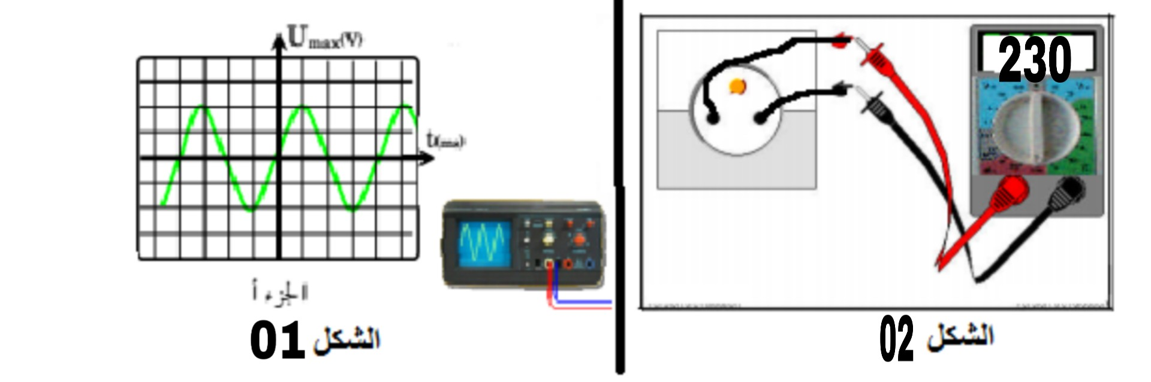
- من الشكل 01 :
- ما اسم هذا الجهاز الذي اعطى البيان ؟
- ما نوع التيار الكهربائي الموضح في البيـان ؟ و اعط رمزه
- من الشكل 02 :
- ماذا تمثل القيمة 230v ؟
- استنتج قيمة التوتر الأعظمية .
- اقترح تجربة تنتج هذا النوع من التيار الكهربائي ؟.
- الوضعية الثانية:
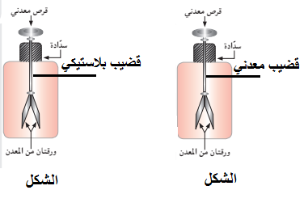
وجدت محجوبة قضيبين , معدني و بلاستيـــــكي . و لتحديد خاصية مهمة درستها في سنة رابعة ـــمتوسط انجــــــزت التجربتين التاليتين :
- ماذا نسمي هذا الجهاز ؟
ندلك قضيب من الايبونيت بقطعة صوف , و نقربــه من القرص المعدني في كلا الجهازين.
- ما نوع التكهرب الحاصل ؟
- ماذا يحدث في الشكل 01 ؟ فسّر ذلك
- ماذا يحدث في الشكل 02 ؟ فسّر ذلك (مدعما اجابتك برسم )
- ماذا نقول على القضيب المعدني و القضيب البلاستيكي ؟
ملاحظة : عدم تنظيم ورقة الاجابة ( 02- )
انتهى الصفحــة 1 من 1 بالتوفيق (استاذ المادة)

